

**PROGRAMA 1 ESCRIBE MENSAJES Y VERIFICA ENTERO**

**ASIGNATURA:**

Programación avanzada orientada a objetos

**CATEDRÁTICO:**

José Juan Hernández Mora

**ALUMNO:**

José Montoya Guzmán

**FECHA DE ASIGNACIÓN:**

29 de agosto de 2016

**FECHA DE ENTREGA**:

30 de agosto de 2016

**CÓDIGO**

**CLASE ES**

1 import javax.swing.*;  
 2   
 3 public class ES  
 4 {  
 5 public static void main (String args[])  
 6 {   
 7 Operaciones o = new Operaciones();  
 8 int numero, continuar = 0;  
 9 do  
10 {   
11 numero = o.esNumero("Dame un numero");   
12 try  
13 {   
14   
15 continuar = (int)Integer.parseInt(JOptionPane.showInputDialog("Presione 1 para reiniciar la app o 2 para finalizar"));  
16 }catch(NumberFormatException nfe)  
17 {  
18 o.muestraResultado("\nOpciÃ³n inválida solo debes teclear 1 o 2");  
19 }  
20 }while(continuar == 1);  
21 o.muestraResultado("\nPrograma finalizado");  
22 }   
23 }

**CLASE OPERACIONES**

1 import javax.swing.*;  
 2   
 3 class Operaciones  
 4 {   
 5 public int esNumero(String numeroIngresado)  
 6 {  
 7 int numero = 0;  
 8 int numeroCuadrado;   
 9   
10 try  
11 {  
12 numero = (int)Integer.parseInt(JOptionPane.showInputDialog(numeroIngresado));  
13 numeroCuadrado = numero * numero;  
14 muestraResultado("El cuadrado de "+numero+" es "+numeroCuadrado);  
15   
16 }catch(NumberFormatException nfe)  
17 {  
18 String mensajeError = "Tu numero no esta bien escrito. Debes ingresar el valor numerico, por ejemplo: 1,2,3 etc. Â¡VUELVE A INTENTARLO!";  
19 muestraResultado(mensajeError);  
20 }  
21 return numero;   
22 }  
23   
24 public void muestraResultado(String resultado)  
25 {  
26 JOptionPane.showMessageDialog(null,resultado);  
27 }  
28 }

**CAPTURAS DE FUNCIONAMIENTO**

El programa inicia solicitando un número

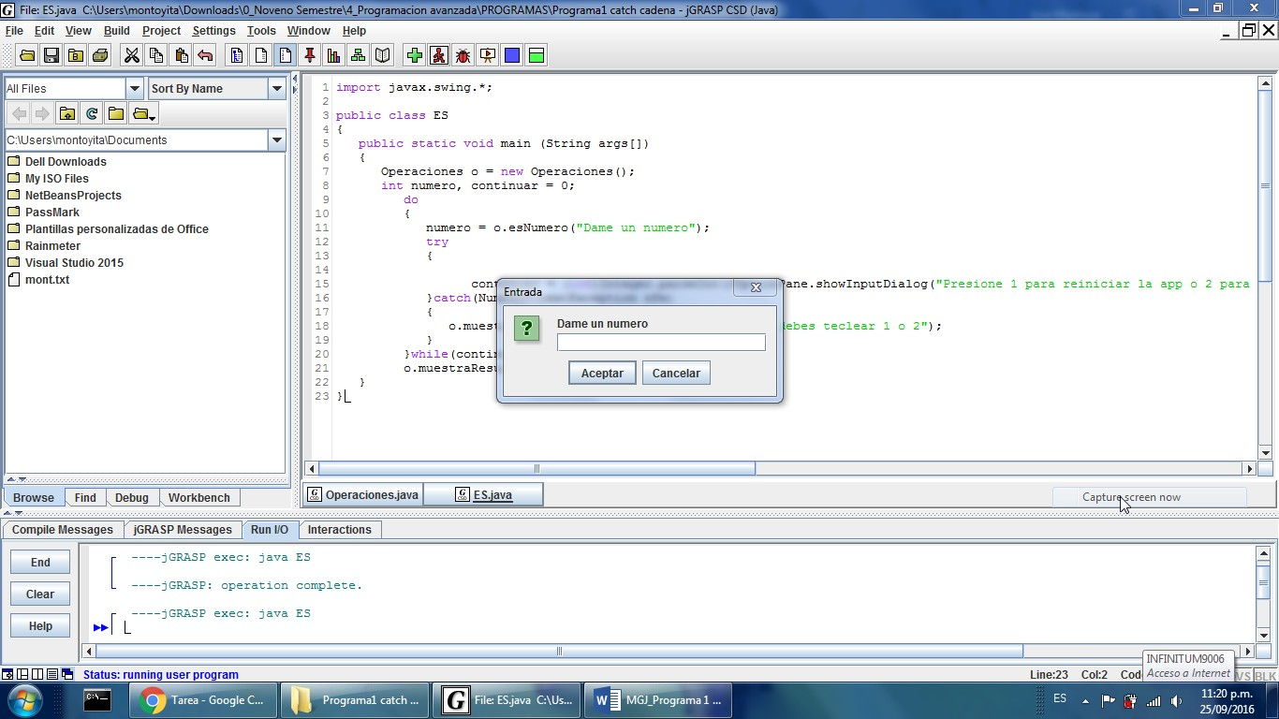

Si el número es correctamente ingresado, lo eleva al cuadrado

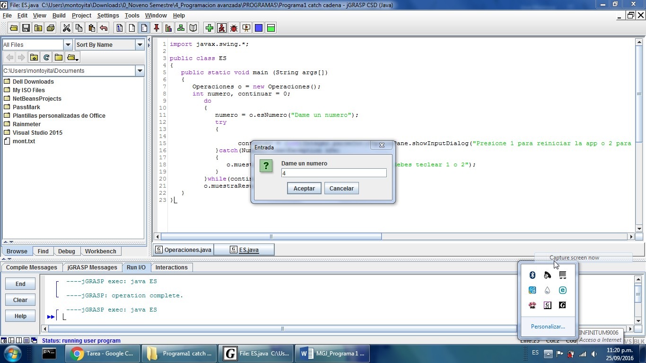

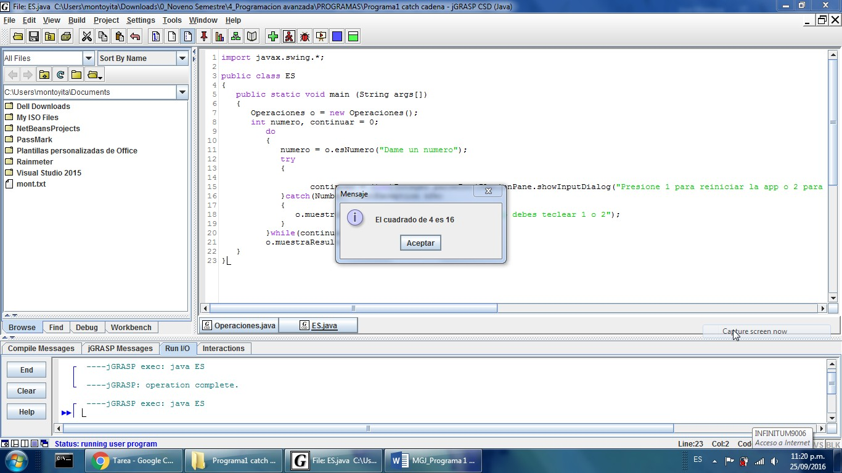

De lo contrario el programa te indica tu error y te permite ingresar un nuevo numero

